РАЗДЕЛ 1. ОБЩИЕ СВЕДЕНИЯ

|  |
| --- |
| Подраздел 1.1 Наименование |
| Трубы:  0426x9,0 - 2000 м.  марка стали Ст20 |
| Подраздел 1.2 Основание и цель приобретения |
| Проект 2/16-18-ЛЧ «газопровод высокого давления II класса, Р=25кгс/см2'». Магистральный газопровод ГП 25 для нового производства аммиака и карбамида. |
| Подраздел 1.3 Сведения о новизне (год производства/выпуска товара) |
| Поставляемый товар должен быть новым товаром (который не был в употреблении, в том числе который не был восстановлен, у которого не были восстановлены потребительские свойства). |
| Подраздел 1.4 Этапы разработки / изготовления |
| Поставляемые трубы подлежат изготовлению в заводских условиях, в соответствии с ГОСТ 8731-78, ГОСТ 8732-78 и КД завода-изготовителя.  Этапы изготовления по согласованию с Покупателем. |
| Подраздел 1.5 Документы для разработки / изготовления |
| Трубную продукцию необходимо изготовить в соответствие с  ГОСТ 8731-78, ГОСТ 8732-78 и КД завода-изготовителя. |
| Подраздел 1.6 Код TH ВЭД и другие международные коды при применимости |
| Будет определяться при оформлении контракта на изготовление и поставку |

; РАЗДЕЛ 2. ОБЛАСТЬ ПРИМЕНЕНИЯ Предназначены для монтажа линий производства аммиака и карбамида.

РАЗДЕЛ 3. УСЛОВИЯ ЭКСПЛУАТАЦИИ

Среда: природный газ

РАЗДЕЛ 4. ТЕХНИЧЕСКИЕ ТРЕБОВАНИЯ

Подраздел 4.1 Технические, функциональные и качественные характеристики  
(потребительские свойства) товаров

Основные размеры и характеристики труб, согласно ГОСТ 8731-78, ГОСТ 8732-78

Подраздел 4.2. Требования к надежности

Поставляемая трубная продукция должна соответствовать техническим требованиям, указанным в ГОСТ 8731-78, ГОСТ 8732-78.

Подраздел 4.3. Требования к составным частям, исходным и эксплуатационным материалам

В соответствие с ГОСТ 8731-78, ГОСТ 8732-78 и НТД завода-изготовителя Подраздел 4.4 Требования к маркировке

В соответствие с ГОСТ 8731-78, ГОСТ8732-78 и НТД завода-изготовителя Подраздел 4.5 Требования к размерам и упаковке

В соответствие с ГОСТ8731-78, ГОСТ 8732-78 и НТД завода-изготовителя

РАЗДЕЛ 5. ТРЕБОВАНИЯ ПО ПРАВИЛАМ СДАЧИ И ПРИЕМКИ   
Подраздел 5.1 Порядок сдачи и приемки

Комиссионный входной контроль будет проводиться на складе Заказчика с участием технических специалистов, при необходимости представителей Изготовителя. В процессе приемки технические работники подтверждают соответствие продукции с оформлением Акта приема-сдачи.

Подраздел 5.2 Требования по передаче заказчику технических и иных документов при поставке товаров Техническая документация (сертификат, паспорт и инструкция по эксплуатации), оформленная на русском языке, передается при поставке товара

Подраздел 5.3 Требования к страхованию товара

Не определены

РАЗДЕЛ 6. ТРЕБОВАНИЯ К ТРАНСПОРТИРОВАНИЮ

В соответствие с НТД завода-изготовителя

РАЗДЕЛ 7. ТРЕБОВАНИЯ К ХРАНЕНИЮ

В соответствие с НТД завода-изготовителя

РАЗДЕЛ 8. ТРЕБОВАНИЯ К ОБЪЕМУ И/ИЛИ СРОКУ ПРЕДОСТАВЛЕНИЯ ГАРАНТИЙ

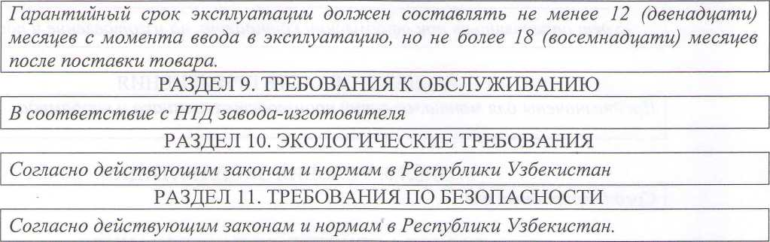

РАЗДЕЛ 12. ТРЕБОВАНИЯ К КАЧЕСТВУ Качество товара должно подтверждаться сертификатом качества, выданного заводом изготовителем.

РАЗДЕЛ 13. ДОПОЛНИТЕЛЬНЫЕ (ИНЫЕ) ТРЕБОВАНИЯ

В случае выявления дефектов, недостатков в течение гарантийного периода завод-изготовитель обязан устранить выявленные дефекты или заменить дефектные части за свой счет.

РАЗДЕЛ 14. ТРЕБОВАНИЯ К КОЛИЧЕСТВУ, КОМПЛЕКТАЦИИ, МЕСТУ И СРОКУ (ПЕРИОДИЧНОСТИ) ПОСТАВКИ Изготовлению и поставке подлежат трубы:

Трубы: 0426x9,0 мм — 2000 м.

марка стали Ст20

Место поставки — Республика Узбекистан, г. Навои,

* при поставке железнодорожным транспортом - DAP ж/д станция Тинчлик ГАЖК «Узбекистон Темир Йуллари» (код станции 731407);

Срок поставки — июль 2019г.

РАЗДЕЛ 15. ТРЕБОВАНИЕ К ФОРМЕ ПРЕДСТАВЛЯЕМОЙ ИНФОРМАЦИИ Текстовая информация и КД должны быть предоставлены на русском языке на бумажном носителе заверенной печатью завода - изготовителя, а также в электронном виде в формате PDF.